network interface card (NIC)

एक नेटवर्क इंटरफेस कार्ड (एनआईसी) एक सर्किट बोर्ड या कार्ड है जो एक कंप्यूटर में स्थापित किया गया है ताकि इसे किसी नेटवर्क से जोड़ा जा सके। एक नेटवर्क इंटरफेस कार्ड एक नेटवर्क के साथ एक समर्पित, पूर्णकालिक कनेक्शन के साथ कंप्यूटर प्रदान करता है। लोकल एरिया नेटवर्क (लैन) पर पर्सनल कम्प्यूटर और वर्कस्टेशन में विशेष रूप से लैन ट्रांसमिशन टेक्नोलॉजी के लिए डिज़ाइन किए गए नेटवर्क इंटरफेस कार्ड होते
Ans : 1 desk top : PCI इथरनेट कार्ड
ans 2: कार्डबस
ans :3 USB

Ans : 4 Network Interface Card (NIC)[edit]
List of network card manufacturers:
- 3Com Asus Atheros Belkin Chelsio Communications Cisco CNet D-Link
- Gigabyte Technology IBM Intel JCG Linksys Ralink Netgear Raza Microelectronics
- StarTech.com TP-Link USRobotics Zoom

Chipsets for network cards[edit]
- ASIX Atheros Broadcom Intel LSI Corporation Marvell Technology Group Proxim
- Qualcomm Ralink Realtek VIA Technologies Winbond
ASN 5 : हेक्साडेसीमल / HEXADECIMAL हाईफन
ans 6 : Auto-negotiation / ऑटो-निगोशिएशन
ans’ :7 मैक एड्रेस / MAC Address ans : 8 GETMAC / जीईटीमैक

UNIT : 6 NETWORK HARDWARE HUB,SWITCH , REPEATER

What is Hub :

Hub एक Network Device हैं, जो multiple devices को आपस मे connect करने के लिए Use किया जाता है। Network HUB Multiple Twisted Pair या fiber Optics Ethernet Devices (उपकरणों) को साथ जोड़ने के लिए एक Device (उपकरण) है जिससे वे एक Single Network Segment के रूप में कार्य करते हैं। Hub OSI Model की Physical Layer में काम करता हैं।

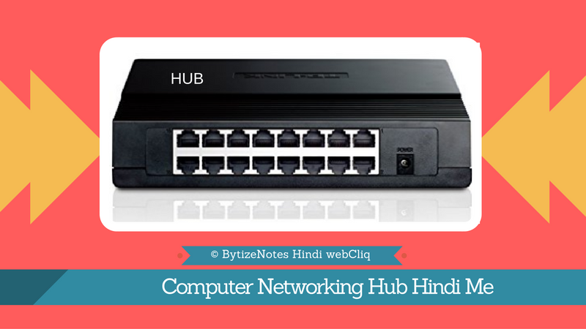

जब भी हम किसी Network की बात करते है तो Hub एक Most Basic Networking Device होता है जो की multiple computers or other network devices को connects करने का काम करता है, Switch or Router की तरह Hub की भी कोई routing tables or intelligence नहीं होती है And Hub को ये नहीं पता होता है की Transmitted Data या Information को कहा भेजना है इसलिए ये Transmitted Data & Information को सभी Network Connection मे Send कर देता है।
ज्यादातर Hubs Basic network errors जैसे की collisions, को detect कर सकते है लेकिन Information को Multiple Ports पर Broadcast करना एक Security Risk हो सकता है। पहले के समय मे network hubs popular थे क्योकि ये switch or Router के comparison मे Cost Effective थे लेकिन आज Switches भी बहुत सस्ते हो चुके है और अब ये किसी hub के तक़रीबन ही मिल जाते है, इसलिए आज Network के लिए Switch अच्छा Solution है।

What is Switch In Networking

Switch एक Network Device है, Switch को इंटेलिजेंट डिवाइस भी कहा जा सकता है| स्विच को छोटे एवं बड़े सभी तरह के नेटवर्क मे use किया जा सकता है | स्विच मे जब किसी डिवाइस से कोई इनफार्मेशन आती है तो switch उस इनफार्मेशन को ब्रॉडकास्ट नहीं करता।

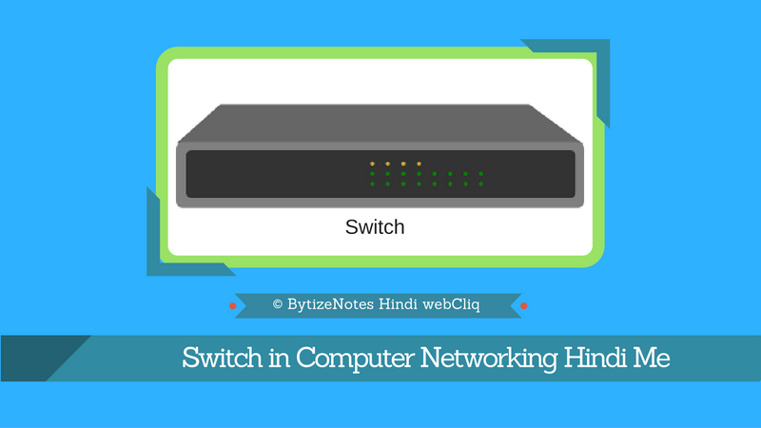
Switch के पास अपना data स्टोर करने का स्पेस होता है जहाँ पर वो चेक करता है की आने वाला पैकेट किसी डिवाइस के लिए है | स्विच के पास सभी नेटवर्क devices के फिजिकल एड्रेस सेव होते है, उनको चेक करने के बाद स्विच इनफार्मेशन को सीधे उस डिवाइस पर भेज देता है एवं information को broadcast किये बिना| इससे नेटवर्क मे पैकेट ट्रांसफर की स्पीड भी फ़ास्ट होती है एवं network मे unnecessary ट्रैफिक भी नहीं बढ़ता | इसमे half /Full duplex transmission mode होती है |
हाफ डुप्लेक्स से मतलब है कि एक समय में उपकरण डाटा रिसीव कर सकता है या भेज सकता है। जबकि फूल डूप्लेक्स में उपकरण एक ही समय में डाटा भेज भी सकता है और रिसीव भी कर सकता है। स्विच को हब के स्थान पर इस्तेमाल किया जा सकता है।
जब किसी नए यूजर को जोड़ने के लिए अथवा और जटिल एप्लीकैशन के लिए किसी नैटवर्क को बनाया जाना है तो हो सकता है कि नेटवर्क जितनी सूचनाओ को ट्रासफर करने की क्षमता रखता हो उससे ज्यादा सूचनाएं उसमें ट्रासफर होने के लिए तैयार हों। ऐसै में स्वाभाविक है कि नेटवर्क या तो धीमे काम करेगा या उसमें कोई अन्य दिक्कत पैदा हो जाएगी। इससे बचने के लिए और नेटवर्क की क्षमता को बढाने के लिए ओवरलोड नैटवर्क में हब को स्विच से रिप्लेस कर देते हैँ। आमतौर पर इस रिप्लेसमेप्टे के दोरान नेटवर्क के अन्य घटकों जैसे कि केवल सिस्टम को रिप्लेस करने की जरूरत नही होती।
जब भी कोई host किसी दूसरे host को कोई frame send करता है तो source host का MAC address स्विच की address table में port के साथ store हो जाता है। एक switch हमेशा source का address ही table में store करता है। मेरा मतलब जब तक की कोई host कुछ data send नहीं करेगा तब तक उसका MAC address और port number स्विच की table में store नहीं होगा।
जब आप शुरू में switch को setup करते है तो switch को किसी भी host और उसके address की कोई जानकारी नहीं होती है। ऐसी situation में जब कोई host frame send करता है तो उसका MAC address तो table में store हो जाता है लेकिन destination की कोई भी जानकारी नहीं होने के वजह से switch उस frame को सभी hosts को send कर देता है।
ऐसे ही जब दूसरा host कुछ data सेंड करता है तो उसका address भी table में store हो जाता है। ऐसे जब भी कोई host frames सेंड करता है तो यदि उसका address पहले से table में मौजूद नहीं है तो switch उसे store कर लेता है। इस प्रकार एक switch अपनी table build करता है।
जब सभी hosts के addresses और port numbers स्विच में आ जाते है तो switch बिना सभी hosts को frame सेंड किये हुए only जिस host के लिए data भेजा गया है उसी host को deliver करता है।

What is Router In Networking

Router एक Network Device है, Router Layer 3 Device हैं जो OSI Seven Model की network layer पर काम करता है। Router दो या दो से अधिक Networks के बीच एक Junction की तरह कार्य करता है ताकि उनके बीच Data के Packets इधर से उधर हो सकें। Router पैकेट्स को दूसरे Network interface मे Convert, ड्राप या फिर दूसरा नेटवर्क रिलेटेड ऑपरेशन भी perform कर सकता है |
In Other Words - "Routers एक Small Electronic Device होता है जो की Multiple Computer Networks को Wired or Wireless Connections की Help से आपस मे Connect करता है, जो भी Packet Router को Receive होते है उन Data को analyse करके दूसरे नेटवर्क मे Forward करने का काम करता है।

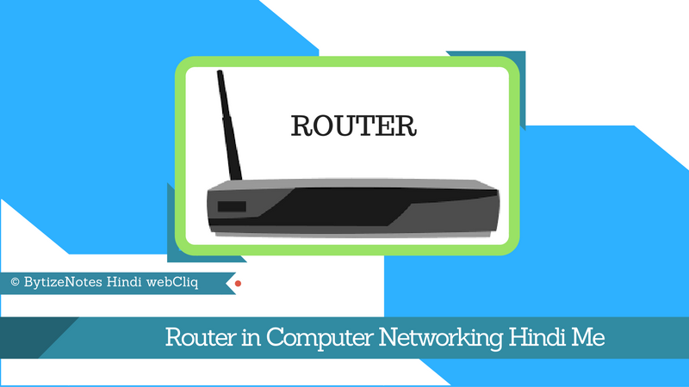

Router Switch का ही एक भिन्न रूप है। Switch Devices को जोड़ते है ताकि एक लोकल एरिया Network बन सके Router और Switch के विभिन्न कार्यों की समझने का सबसे आसान तरीका यह है कि अगर हम Switch को पड़ोस की सड़कें मान लें और Router को सड़क के चिन्हो से बने हिस्से। एक बड़े Network में एक से ज्यादा रूट हो सकते है जिनके जरिए सूचनाएं अपनी मंजिल तक पहुच सकें।
कुछ Router ऐसै भी होते है जो अपने आप पता लगा लेते है कि Network के फला हिस्से में कुछ गड़बड़ है या वह काफी स्लो है। Router को बुद्धिमान कहा जाता है क्योकि वे Decide लेते है कि किसी सूचना को उसकी मंजिल तक पहुचाने का सबसे अच्छा रास्ता कौन सा होगा या है।

How Router Works (Routers कैसे काम करता हैं ) :
जब भी राऊटर के पास कोई पैकेट आता है तो router डेस्टिनेशन नेटवर्क का address एवं internal routing table चेक करने के बाद decide करता है की पैकेट को किस पोर्ट या नेटवर्क मे फॉरवर्ड करना है।
Actually Routing डाटा के फ्लो को नेटवर्क सेग्मेंट्स के बीच और hosts or routers के बीच मैनेज करने का process है, इस routing को मैनेज करने के लिए राऊटर एक table मैनेज करता है जिसमे network के दूसरे routers की information store होती है

